Datum: 6. 4. 2022

**Růst cen nových bytů v Brně téměř zastavil, výstavbu táhne Královo Pole**

**V prvním čtvrtletí roku 2022 se průměrná cena za nový byt v Brně vyšplhala přes 125 tisíc korun za metr čtvereční. Oproti předchozím obdobím se ovšem jedná pouze o drobné navýšení, růst cen se téměř zastavil. Nabídku nových bytů táhnou menší, často investiční jednotky. Z městských částí pak jde nadále o tzv. brněnský Bronx, a především Královo Pole, obě od počátku roku zaznamenaly nejvíce prodejů a nabízí momentálně i nejširší nabídku bytů. Vyplývá to z dat společnosti Trikaya, která od roku 2014 publikuje pravidelné analýzy brněnského trhu.**

Za období letošních prvních třech měsíců došlo u nových bytů pouze k mírnému nárůstu cen, alespoň co se průměrné ceny za metr čtvereční týče. Ceny tak stagnují již třetí kvartál za sebou. *„Díky enormnímu nárůstu cen nových bytů během uplynulého roku, zejména jeho druhé poloviny, jsme svědky realtivní stagnace. Zda to ovšem znamená dosažení cenového stropu při přodeji nových bytů v Brně je nejisté. Na takovéto predikce je ještě brzy a realitu ukáží až čísla z dalších čtvrtletí,“* říká Dalibor Lamka, předseda představenstva společnosti Trikaya.

Průměrný byt v Brně je aktuálně v nabídce za bezmála 6,8 milionu korun. Při srovnání nabídkové ceny přepočítané na užitnou plochu bytu vidíme, že se vyšplhala na nové maximum 125 tisíc korun, což činí meziroční nárůst o 15 %. Zatímco v loňském roce se nové byty v Brně prodávaly v průměru za 101 100 korun na metr čtvereční, v prvním čtvrtletí tomu bylo 121 900. Mimo to, pokud porovnáme údaj s průměrem roku 2020, jde o enormní 50 % nárůst.

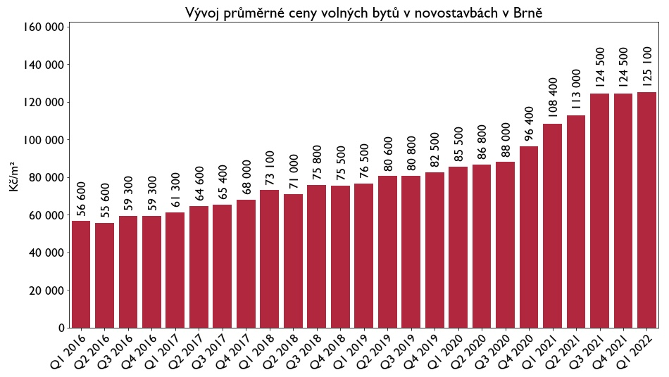

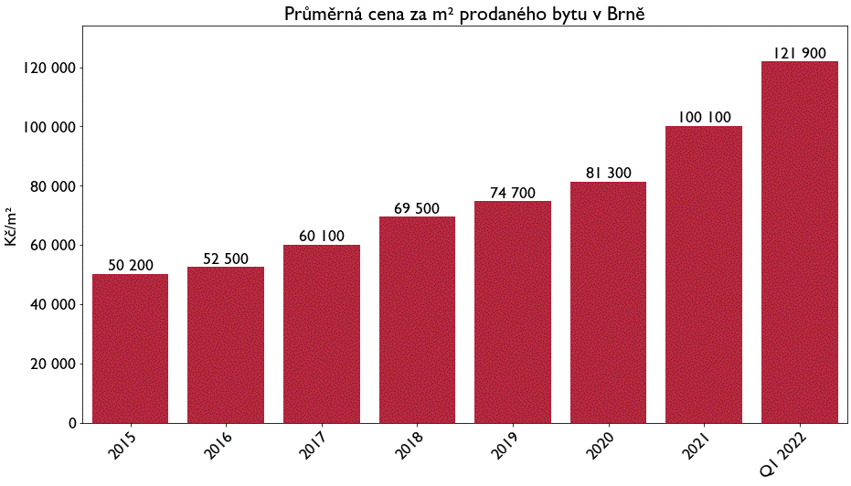

**Poptávka je stále silná, navzdory vysokým cenám**

Prodeje bytů potvrdily trend silných prvních kvartálů z let 2019 až 2021. S výjimkou rekordního loňského druhého kvartálu, kdy se prodalo 503 jednotek, se tak začátek letošního roku řadí mezi nejvýraznější období. *„První měsíce v roce zpravidla táhne nahoru v počtu prodaných bytů řada realizovaných prodejů z rezervací, které se nashromáždily za rok předchozí. I v letošním roce byl nejsilnějším prodejním měsícem prvního kvartálu leden,“* vysvětluje Lamka. Celkem se za první tři měsíce roku 2022 prodalo 292 jednotek, tedy o 17 % více porovnání se stejným obdobím roku minulého. Mezikvartálně šlo pouze o 4,6% nárůst. Podle Lamky počet bytů, kterých přibylo v nabídce, stále ani zdaleka nedostačuje. *„Situace v Brně je velmi podobná té v Praze. Charakterizuji ji především velký převis poptávky po nových bytech nad nabídkou. Důvody nízké nabídky jsou veřejnosti známé: extrémně dlouhé povolovací procesy, starý a nevyhovující územní plán,“* říká.

**Na čele výstavby je Králové Pole, pokračující boom drží brněnský Bronx druhý**

V Brně se od začátku roku v nabídce objevilo 363 nových bytů a ke konci kvartálu jich bylo celkem 1 168, což představuje meziročně mírný nárůst o 10 %. Výstavbu táhne městská část Královo Pole, kde je nabízeno hned několik developerských projektů např. u Rostislavova náměstí nebo Kollárovy ulice. *„Královo Pole patří mezi nejvyhledávanější adresy v moravské metropoli, přitom má zároveň stále velký potenciál k rozvoji. Tomu nasvědčuje nejen počet projektů, ale také průměrná cena nový bytů, která je se 128 tisíci za metr čtvereční na rovině se samotným centrem města,“* komentuje Dalibor Lamka. V Králově Poli se také ze první čtvrtletí prodalo nejvíce bytů za celý kvartál, a to 78. Následovaly prodeje v tzv. brněnském Bronxu.

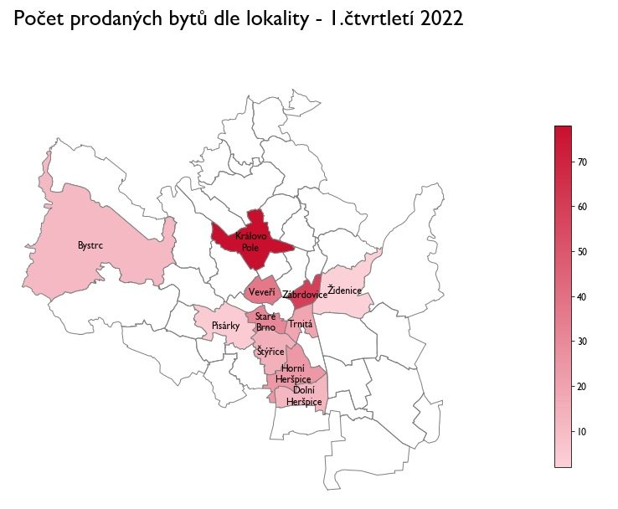

**Prostornější byty prudce zdražily, nejžádanější jsou stále 2+kk**

Přes tři čtvrtiny nových jednotek na trhu tvoří menší 1+kk a 2+kk. Co se týká poptávky po jednotlivých dispozicích, 2+kk bylo i začátkem roku nejžádanější z nich. Prodalo se jich během ledna až března 117. Dříve nejoblíbenějších 1+kk bylo prodáno 101, současně byly pro kupující nejméně výhodné, dali za ně nejvyšší cenu v přepočtu za metr čtvereční, 126 369 korun.

Překvapivě nejvyšší průměrnou cenu za podlahovou plochu nyní zájemci zaplatí za prostornější 3+kk a 4+kk. Ty také v ceně za metr čtvereční meziročně nejvýrazněji podražily, a to v obou případech o 30 %. Mezi nabízenými byty k dubnu 2022 dosahuje průměrná cena za metr čtvereční u třípokojového bytu o ploše 80 m2 i čtyřpokojového o ploše 117 m2 127 000 Kč/m2.

Nové byty v nabídce dle dispozic (k dubnu 2022)

|  |  |  |  |  |  |  |
| --- | --- | --- | --- | --- | --- | --- |
| **Dispozice** | Počet | **Cena – průměr** | Nejnižší cena | Nejvyšší cena | Průměrná výměra | **Průměrná cena za m2** |
| **1+kk** | 533 | **4 797 593 Kč** | 2 200 000 Kč | 8 900 000 Kč | 38.80 m2 | **125 314Kč** |
| **2+kk** | 357 | **7 184 524 Kč** | 4 850 000 Kč | 11 200 000 Kč | 58.19 m2 | **123 541 Kč** |
| **3+kk** | 236 | **10 254 080 Kč** | 5 600 000 Kč | 19 090 000 Kč | 79.58 m2 | **127 000 Kč** |
| **4+kk** | 42 | **13 993 167 Kč** | 9 761 000 Kč | 22 000 000 Kč | 117.69 m2 | **127 808 Kč** |

**Kupující budou náročnější, budoucností je udržitelnost**

S ohledem na situaci na trhu a nadále se zhoršující dostupnost bydlení bude v budoucnu kladen ještě větší důraz na to, co kupující za své peníze dostávají. *„V kontextu současné makroekonomické situace nevidím dostatečný prostor pro výrazný pokles cen, je spíše pravděpodobné, že kupec bude mít v budoucnu větší výběr a bude preferovat co nejkvalitnější projekt v dobré lokalitě. Ochota platit vysokou cenu za vlastní bydlení bude úzce provázaná s poptávkou po energetické úspornosti projektů a jejich udržitelnosti,“* říká Lamka. Z aktuálně nabízených projektů v Brně však naprostá většina dosáhla pouze na energetickou třídu B. Nejvyšší štítek A uvádí pouze 3 ze 36 nabízených projektů.